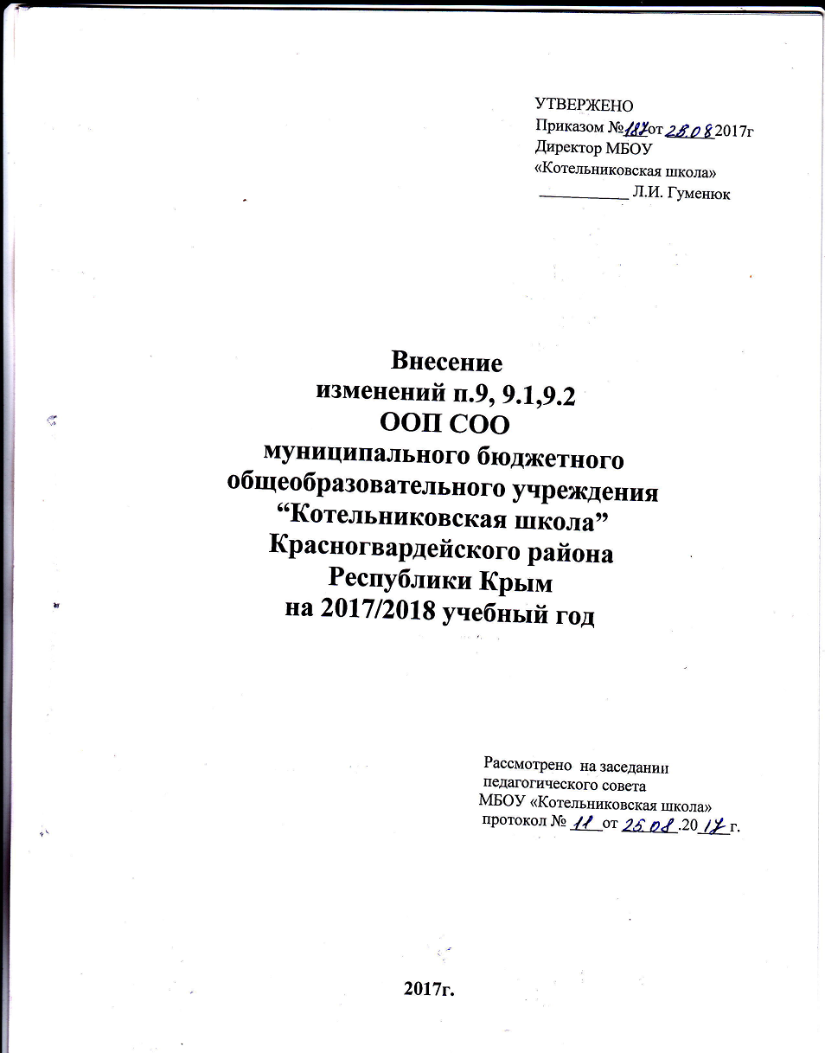

П.9.2 УЧЕБНЫЙ ПЛАН

Учебный план для 10-11 классов сформирован в соответствии со следующими нормативными документами:
- Федеральный закон «Об образовании в Российской федерации» от 29 декабря 2012 года № 273-ФЗ.
- Приказ Министерства образования и науки Российской Федерации от 05.03.2004 № 1089 «Об утверждении федерального компонента государственных стандартов начального общего, основного общего и среднего (полного) общего образования».
3. Приказ Министерства образования и науки Российской Федерации от 24.01.2012 № 39 «О внесении изменений в федеральный компонент государственных образовательных стандартов начального общего, основного общего и среднего (полного) общего образования, утверждённый приказом Министерства образования Российской Федерации от 05 марта 2004г. № 1089».
4. Приказ Министерства образования и науки Российской Федерации от 31.01.2012 № 69 «О внесении изменений в федеральный компонент государственных образовательных стандартов начального общего, основного общего и среднего (полного) общего образования, утверждённый приказом Министерства образования Российской Федерации от 05 марта 2004г. № 1089».
5. Приказ Министерства образования и науки Российской Федерации от 09.03.2004 № 1312 «Об утверждении федерального базисного учебного плана и примерных учебных планов для образовательных учреждений Российской Федерации, реализующих программы общего образования».
6. Приказ Министерства образования и науки Российской Федерации от 30.08.2010 № 889 «О внесении изменений в федеральный базисный учебный план и примерные учебные планы для образовательных учреждений Российской Федерации, реализующих программы общего образования, утвержденные приказом Министерства образования Российской Федерации от 09.03.2004 № 1312 «Об утверждении федерального базисного учебного плана и примерных учебных планов для образовательных учреждений Российской Федерации, реализующих программы общего образования».
7. Приказ Министерства образования и науки Российской Федерации от 01.02.2012 № 74 «О внесении изменений в федеральный базисный учебный план и примерные учебные планы для образовательных учреждений Российской Федерации, реализующих программы общего образования, утвержденные приказом Министерства образования Российской Федерации от 9 марта 2004 № 1312».
8.Письмо Министерства образования, науки и молодежи Республики Крым от 24.05.2016 №01-14/1839 «Об учебных планах общеобразовательных организаций Республики Крым на 2017/2018 учебный год».

9.Методические рекомендации по формированию учебных планов общеобразовательных организаций Республики Крым на 2015/2016 учебный год (Приложение к приказу Министерства образования, науки и молодежи Республики Крым от 11.06.2015 №555) (приложение 17,25).
10.Письмо Министерства образования и науки Российской Федерации от 20.06.2017г №ТС-194/08 «Об организации изучения учебного предмета «Астрономия».
11. Письмо Министерства образования, науки и молодежи Республики Крым от 03.07.2017г №01-14/2283 по вопросам организации изучения учебного предмета «Астрономия».
12. Приказ Министерства образования и науки Российской Федерации от 04.10.2010 № 968 «Об утверждении Федеральных требований к образовательным учреждениям в части минимальной оснащенности учебного процесса и оборудования учебных помещений».
13. Приказ Министерства образования и науки Российской Федерации от 31.03.2014 № 253 «Об утверждении федерального перечня учебников, рекомендуемых к использованию при реализации имеющих государственную аккредитацию образовательных программ начального общего, основного общего, среднего общего образования на 2014/2015 учебный год».
14.Приказ Министерства образования и науки Российской Федерации от 05.07.2017 №629 «О внесении изменений в федеральный перечень учебников, рекомендуемых к использованию при реализации имеющих государственную аккредитацию образовательных программ начального общего, основного общего, среднего общего образования, утвержденный приказом Министерства образования и науки Российской Федерации от 31.03.2014г. №253».
15. Постановление Федеральной службы по надзору в сфере защиты прав потребителей и благополучия человека и Главного государственного санитарного врача Российской Федерации от 29.12.2010 № 189 «Об утверждении СанПиН 2.4.2.2821-10 (c изменениями) «Санитарно-эпидемиологические требования к условиям и организации обучения в общеобразовательных учреждениях».
16. Письмо Министерства образования и науки Российской Федерации от 31.10.2003 №13-51-263/123 «Об оценивании и аттестации учащихся, отнесенных по состоянию здоровья к специальной медицинской группе для занятий физической культурой».
17. Письмо Министерства образования и науки Российской Федерации от 08.10.2010 № ИК-1494/19 «О введении третьего часа физической культуры».
Письмо КРИППО от 23.06.2014 №364/01-08 «Об использовании регионального компонента».
18. Типовое положение об общеобразовательном учреждении, утвержденное постановлением Правительства Российской Федерации от 19.03.2001 № 196.
19. Устав МБОУ «Котельниковская школа».

Учебный план среднего общего образования (10-11 классы) реализует программы приложения №29 (Приложение к письму Министерства образования, науки и молодежи Республики Крым от 11.06.2015 №555)

Из регионального компонента выделяется 1 час на предмет «Основы безопасности жизнедеятельности» для проведения учебных сборов.
Из компонента образовательной организации выделены часы на элективные курсы по русскому языку «Русское правописание: орфография и пунктуация», «Теория и практика успешного написания сочинения на ЕГЭ», «Подготовка к ЕГЭ по русскому языку», по математике «Подготовка к ЕГЭ по математике», по биологии «Биология растений, грибов, лишайников», «Многообразие организмов. Организм человека. Решение проблемных задач ЕГЭ», по химии «Подготовка к ЕГЭ по химии», по информатике «Глобальные сети – Интернет», факультатив по изучению крымскотатарского языка «Крымскотатарский язык»

УЧЕБНЫЙ ПЛАН
среднего общего образования (10-11 класс)
на 2017 /2018 учебный год
непрофильный
Учебные предметы | 10 класс | 11 клас
- Федеральный компонент
Базовые учебные предметы
Русскийязык | 1/34 | 2/68
Литература | 3/102 | 3/102
Английскийязык | 3/102 | 3/102
История | 2/68 | 2/68
Обществознание (включая право и экономику) | 2/68 | 2/68
География | 1/34 | 1/34
Физика | 2/68 | 2/68
Биология | 1/34 | 1/34
Химия | 1/34 | 1/34
Физическая культура | 3/102 | 3/102
Астрономия | 0,5/17 | 1/34
Основыбезопасностижизнедеятельности | 1/34 | 1/34
- Региональный компонент
Основыбезопасностижизнедеятельности | 1/34
- Компонент общеобразовательной организации
Элективный курс «Русское правописание: орфография и пунктуация» | 1/34
Элективный курс «Теория и практика успешного написания сочинения на ЕГЭ» | 1/34
Элективный курс «Подготовка К ЕГЭ по русскому языку» |  | 1/34
Элективный курс «Подготовка к ЕГЭ по математике» | 0,5/17 | 1/34
Элективный курс «Биология растений, грибов, лишайников» | 1/34
Элективный курс «Многообразие организмов. Организм человека. Решение проблемных задач ЕГЭ» |  | 1/34
Элективный курс «Глобальные сети –Интернет» | 0,5/17
Элективный курс «Подготовка к ЕГЭ по химии» |  | 1/34
Факультатив «Крымскотатарский язык» | 0,5/17
Итого | 34/884 | 34/884
Предельно допустимая аудиторная учебная нагрузка при 5-дневной учебной неделе | 34/884 | 34/884

П.9.1 Годовой календарный учебный график
МБОУ «Котельниковская школа» 2017/2018 учебный год

Режим работы МБОУ «Котельниковская школа» составлен согласноФедеральномуЗаконуот29.12.2012г.№ 273-ФЗ «Образовании в Российской Федерации» и на основании приказа Министерства образования и науки Российской Федерации от 30.08.2013г.№1015«Об утверждении Порядка организации и осуществления образовательной деятельности по основнымобщеобразовательнымпрограммамначальногообщего,основногообщегоисреднегообщегообразования», Письма Министерства образования, науки и молодежи Республики Крым от 24.05.2017 №01-14/1839 «Об учебных планах общеобразовательных организаций Республики Крым на 2017/2018 учебный год», Методических рекомендаций по формированию учебных планов общеобразовательных организаций Республики Крым на 2015/2016 учебный год (Приложение к приказу Министерства образования, науки и молодежи Республики Крым от 11.06.2015 №555)
- Продолжительность учебного года
Начало учебного года – 01.09.2017г.
Продолжительность учебного года:
10 классы – 35 недель (с учетом учебных сборов);
11 классы – 34 недели (не менее 34 учебных недель, не включая летний экзаменационный период).

Окончание учебного года:
в 11 классе – 25.05.2018г.
- Продолжительность учебных периодов
Учебный год для основного образования делится на полугодия:
1 полугодие– 01.09.2017г –27.12.2017г;
2 полугодие –09.01.2018г – 25.05.2018г.
3. Сроки и продолжительность каникул
Осенние каникулы: с 28.10.2017г по 05.11.2017г (9 дней)
Зимние каникулы: с 28.12.2017г по 08.01.2018г (12 дней)
Весенние каникулы: с 24.03.2018г по 01.04.2018г (9 дней)
4. Режим работы
В МБОУ «Котельниковская школа» устанавливается продолжительность учебной недели:
для учащихся 10 –11классов – 5 дней.
Продолжительность уроков : 10-11 классов – 45минут
Количество классов –2, в них учащихся – 17
Сменность занятий:
1 смена –10-11классы,
Понедельник – пятница: с 8.00 часов до 18.00 часов;
В воскресенье и праздничные дни (установленные законодательством Российской Федерации) образовательное учреждение не работает. На период школьных каникул приказом директора устанавливается особый график работы образовательного учреждения.
В соответствии с «Гигиеническими требованиями к режиму образовательного процесса» СанПиН 2.4.2.2821-10 (с изменениями) максимально допустимая нагрузка в 10 – 11 классы – 34 часов.
Образовательная недельная нагрузка равномерно распределена в течение учебной недели, при этом объем максимальной допустимой нагрузки в течение дня составляет:
для обучающихся 10 – 11 классов – не более 7 уроков.
Учебные занятия начинаются в 08.30 часов утра. Проведение «нулевых» уроков в гимназии не допускается в соответствии с санитарно-эпидемиологическими нормами и правилами.
Режим уроков и перемен в 10 – 11 классах
Количество уроков Время урока Продолжительность перемен
Утренняя зарядка 08.20- 8.26
1 урок 08.30 – 09.15 10 минут
2 урок 09.25 – 10.10 20 минут
3 урок 10.30 – 11.15 20 минут
4 урок 11.35 – 12.20 10 минут
5 урок 12.30 – 13.15 10 минут
6 урок 13.25 – 14.10 10 минут
7 урок 14.20 – 15.05 10 минут
Объем домашних заданий (по всем предметам) должен быть таким, чтобы затраты времени на его выполнение не превышали (в астрономических часах): в 10 – 11 классах – до 3,5 ч.
5. Промежуточная аттестация и государственная итоговая аттестация
В рамках настоящей образовательной программы в школе используются различные формы аттестации учебных результатов и достижений учащихся.
Цели аттестации учащихся:
- установление фактического уровня теоретических знаний и понимания учащихся по предметам обязательного компонента учебного плана, их практических умений и знаний; соответствие этого уровня требованиям образовательного ФК ГОС;
- осуществление контроля выполнения учебных программ и календарно-тематического графика изучения этих предметов;
- обеспечение социальной защиты учащихся, соблюдение их прав и свобод, в частности, регламентации учебной загруженности в соответствии с санитарными правилами и нормами, уважения их личности и человеческого достоинства.
Государственная итоговая аттестация.
Освоение основных общеобразовательных программ основного общего образования завершается обязательной государственной итоговой аттестацией выпускников по русскому языку и математике в форме ГВЭ или ЕГЭ. Выпускники имеют право выбрать другие экзамены по собственному желанию.
Текущая и промежуточная аттестация осуществляется в соответствии с «Положением о формах, периодичности и порядке текущего контроля успеваемости и промежуточной аттестации обучающихся»
Цели:
- установление фактического уровня теоретических знаний по предметам обязательного компонента учебного плана, их практических умений и навыков; соотнесение этого уровня с требованиями образовательного ФКГОС;
- контроль выполнения учебных программ и календарно - тематического графика изучения учебных предметов.
Содержание, формы и порядок проведения текущего контроля успеваемости учащихся
Текущий контроль успеваемости учащихся проводится в течение учебного периода (четверти/полугодия) с целью систематического контроля уровня освоения учащимися тем, разделов, глав учебных программ за оцениваемый период.
Порядок, формы, периодичность, количество обязательных мероприятий при проведении текущего контроля успеваемости учащихся определяются учителем, преподающим этот предмет, и отражаются в календарно-тематических планах, рабочих вариантах программ учителя.
Формы текущего контроля успеваемости – оценка устного ответа учащегося, самостоятельной, практической или лабораторной работы, тематического зачета, контрольной работы и др.
Заместитель директора по учебно-воспитательной работе контролирует ход текущего контроля успеваемости учащихся, при необходимости оказывает методическую помощь учителю в его проведении.
График проведения обязательных форм текущего контроля успеваемости учащихся (письменных контрольных работ) составляется заместителем директора по учебно-воспитательной работе.
Успеваемость всех обучающихся подлежит текущему контролю.
Оценка устного ответа учащегося на учебных занятиях при текущем контроле успеваемости выставляется в классный журнал в виде отметки по 5-балльной системе.
Письменные самостоятельные, контрольные и другие виды работ учащихся оцениваются по 5-балльной системе. За сочинение, изложение и диктант с грамматическим заданием выставляются в классный журнал 2 отметки.
Отметка за выполненную письменную работу заносится в классный журнал к следующему уроку, за исключением:
- отметок за сочинения, творческие работы по русскому языку и литературе в 10-11-х классах (они заносятся в классный журнал в течение недели после проведения творческих работ).
Содержание, формы и порядок проведения промежуточной аттестации
Промежуточная аттестация учащихся проводится с целью определения качества освоения школьниками содержания учебных программ (полнота, прочность, осознанность, системность) по завершении определенного временного промежутка (четверть/полугодие, год).
Отметка учащегося за четверть/полугодие выставляется на основе результатов текущего контроля успеваемости, с учетом результатов письменных контрольных работ.
Отметка учащегося по учебному предмету за год выставляется ему на основе четвертных/полугодовых отметок.
Промежуточная аттестация учащихся за год может проводиться письменно, устно, в следующих формах: контрольная работа, диктант, сочинение или изложение с творческим заданием, тест и др.
К устным формам промежуточной аттестации за год относятся: защита реферата, зачет, собеседование и пр.
Контрольно-измерительные материалы для проведения всех форм промежуточной аттестации учащихся за год разрабатываются учителем в соответствии с государственным стандартом общего образования, согласовываются с методическим объединением учителей - предметников.
Расписание проведения промежуточной аттестации за текущий учебный год доводится до сведения педагогов, учащихся и их родителей (законных представителей).
Итоги промежуточной аттестации учащихся за текущий учебный год отражаются отдельной графой в классных журналах в разделах тех учебных предметов, по которым она проводилась.
Итоговые отметки по учебным предметам за текущий учебный год должны быть выставлены до 23 мая 2017года.
Итоговые отметки по всем предметам учебного плана выставляются в личное дело учащегося и являются в соответствии с решением педагогического совета школы основанием для перевода учащегося в следующий класс, для допуска к государственной итоговой аттестации.
В случае неудовлетворительной аттестации по итогам учебного года по одному учебному предмету учащемуся предоставляется право переаттестации на основе зачета либо перевод в следующий класс условно. Учащийся обязан ликвидировать академическую задолженность до начала следующего учебного года. Школа обязана создать условия учащемуся для ликвидации этой задолженности и обеспечить контроль за своевременностью ее ликвидации. При неудовлетворительной аттестации по двум или более учебным предметам учащийся оставляется на повторное обучение в данном классе.
Родителям (законным представителям) учащегося должно быть своевременно вручено письменное сообщение о неудовлетворительных отметках, полученных им по итогам учебного года, и решение педагогического совета о повторном обучении в данном классе или условном переводе учащегося в следующий класс после прохождения им повторной промежуточной аттестации.
Заявления учащихся и их родителей (законных представителей), не согласных с результатами промежуточной аттестации за текущий учебный год или итоговой отметкой по учебному предмету, рассматриваются в установленном порядке комиссией по урегулированию споров между участниками образовательных отношений.
Итоги промежуточной аттестации за текущий учебный год обсуждаются на заседаниях методического объединения учителей - предметников и педагогического совета школы.
Учащиеся, получающие образование в заочной форме (самообразования, семейного образования) проходят промежуточную аттестацию в соответствии с ФЗ № 273 «Об образовании в РФ».
Сроки проведения государственной (итоговой) аттестации в 11-х классах устанавливаются Федеральной службой по надзору в сфере образования и науки (Рособрнадзор).

